Communicatie Team 5: Kleuren en Servo.

kleuren:

Alle data die moet doorgestuurd worden naar ICT6 voor de kleuren zijn:

ID voor stengel.

Zij verwachten cijfer voor effect ID (1=flikkeren, 2=pulsen, 3=w/e).

en frequentie waarmee deze effecten moeten plaatsvinden. bv flikkeren op 1Hz.

Voor elke emotie sturen wij 3 kleuren door, bv happy=geel, groen, blauw.

Team 5 cycled dan tussen deze 3 kleuren.

Servomotoren:

1 gradehoek voor richting waaring de stengel moet wijzen. (Alpha)

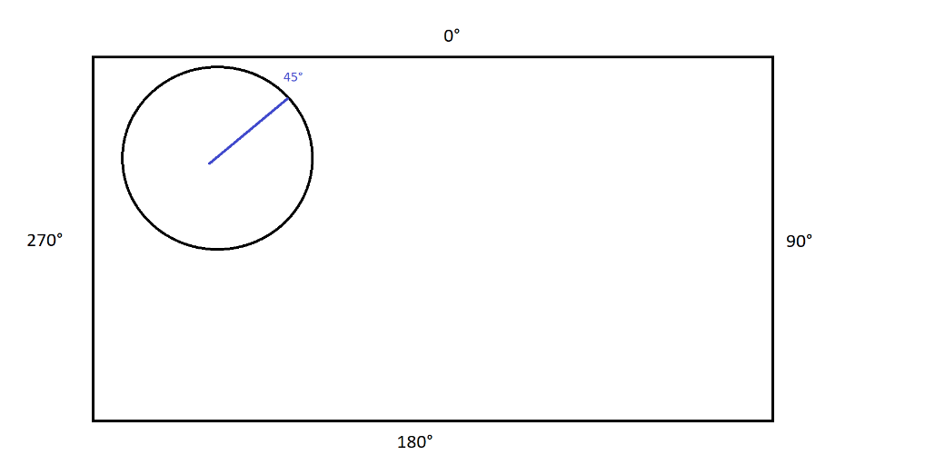

1 gradehoek voor hoever de stengel naar die richting moet wijzen. (Theta)

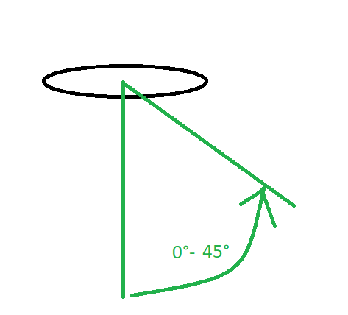JSON representatie:

* {

ID: uByte;

effectID: uByte;

effectFreq: Float;

[

Red: uByte;

Green: uByte;

Blue: uByte;

White: uByte;

], [

Red: uByte;

Green: uByte;

Blue: uByte;

White: uByte;

], [

Red: uByte;

Green: uByte;

Blue: uByte;

White: uByte;

]

hoekAlpha: uInt;

HoekTheta: uByte;

}

ZMQ packet:

De topic van het MQTT pakket zal de ID van de stengel zijn waarvoor dit pakket bestemd is, ID = x,y

X,y>{Mode,Freq,[R,G,B,W], [R,G,B,W], [R,G,B,W],[HoekAlpha,HoekTheta]}